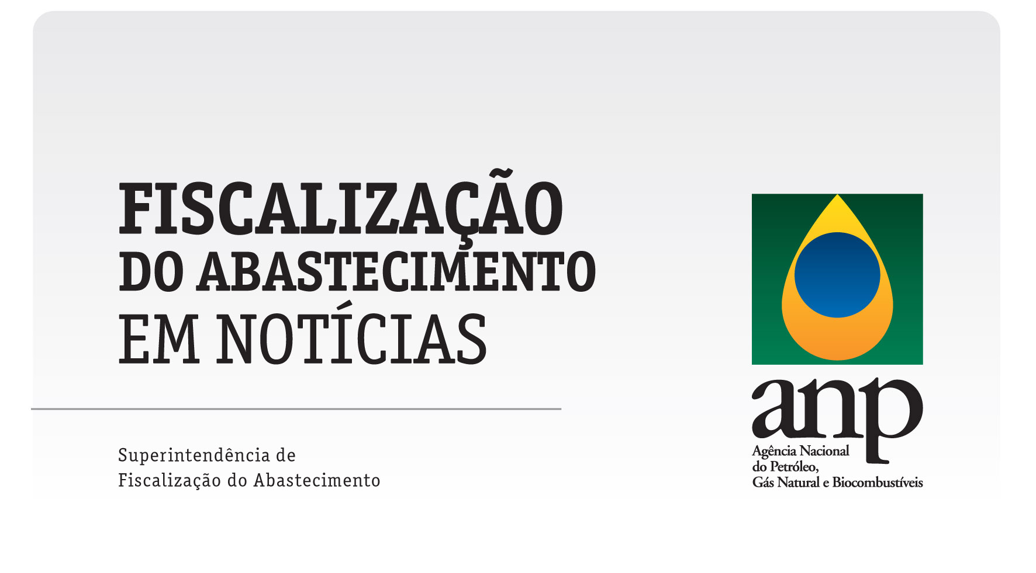

*nº 02*

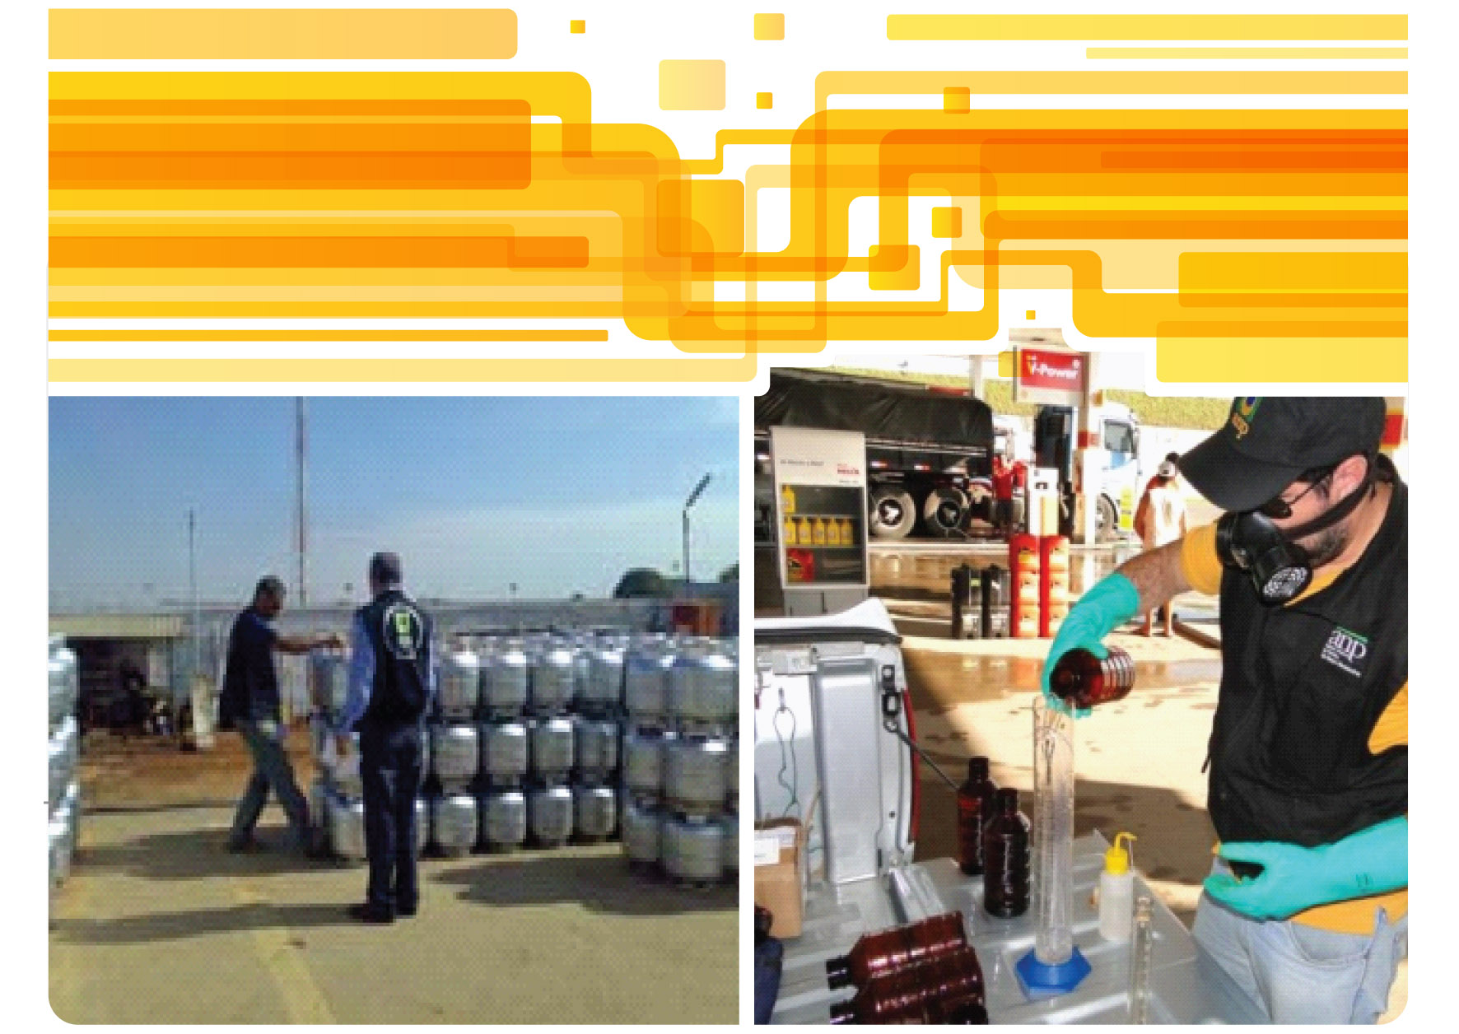

A Superintendência de Fiscalização do Abastecimento – SFI – publica a segunda edição de seu periódico “FISCALIZAÇÃO do ABASTECIMENTO em Notícias”, com o objetivo de apresentar as principais realizações e estatísticas decorrentes da sua atividade.

Esta edição aborda o trabalho realizado no primeiro semestre de 2012, evidencia a distribuição das ações de fiscalização por região geográfica e pelos diversos segmentos do *downstream*, as principais causas de autuações e interdições, os convênios que permitem à Agência trabalhar em parceria com outros órgãos públicos e os processos administrativos sancionadores resultantes da constatação de irregularidades praticadas pelos agentes econômicos.

**SUMÁRIO**

1 – Ações de Fiscalização por Região Geográfica .......................................................................................... 03

2 – Ações de Fiscalização em Segmentos ..................................................................................................... 04

3 – Números Gerais ...................................................................................................................................... 04

4 – Principais Motivações de Infrações ........................................................................................................ 05

5 – Principais Motivações de Interdições...................................................................................................... 06

6 – Produtos Apreendidos............................................................................................................................. 06

7 – Convênios Vigentes ................................................................................................................................. 07

8 – Processos Administrativos ...................................................................................................................... 08

9 – Destaques do 1º Semestre de 2012....................................................................................................... 09

**1 – AÇÕES DE FISCALIZAÇÃO POR REGIÃO GEOGRÁFICA**

A ANP, por intermédio da Superintendência de Fiscalização do Abastecimento, faz-se presente em todo o território brasileiro. No primeiro semestre deste ano, alcançou todas as regiões com as ações quantificadas a seguir.

**4.774**

**2.187**

**3.099**

**710**

**1.212**

**TOTAL NO TERRITÓRIO NACIONAL: 11.982 AÇÕES**

**2 – AÇÕES DE FISCALIZAÇÃO EM SEGMENTOS**

A amplitude da fiscalização passa pelos mais diversos segmentos do abastecimento, ganhando forma de acordo com a dimensão e as características do setor.

|  |  |
| --- | --- |
| **Segmentos** | **Ações de Fiscalização** |
| Revenda de Combustíveis | 8.205 |
| Revenda de GLP | 2.026 |
| Ponto de Abastecimento | 512 |
| Distribuidor de Combustíveis | 501 |
| Transportador-Revendedor-Retalhista | 225 |
| Revenda de Combustíveis de Aviação | 97 |
| Produtor de Etanol | 87 |
| Produtor de Lubrificante Acabado | 53 |
| Distribuidor de GLP | 44 |
| Coletor de OLUC | 23 |
| Produtor de Biodiesel | 18 |
| Rerrefinador | 12 |
| Outros | 179 |
| Total | 11.982 |

**3 – NÚMEROS GERAIS**

A depender da infração constatada, o agente de fiscalização adotará as providências cabíveis, todas relatadas em seu Documento de Fiscalização. O agente econômico poderá receber auto de infração, ter o estabelecimento interditado e produtos apreendidos. No caso de adoção de medidas cautelares, assim que cessarem suas causas ocorrerá a desinterdição.



**4 – PRINCIPAIS MOTIVAÇÕES DE INFRAÇÕES\***



** Disponibilizar GNV acima da pressão; Livro de Movimentação de Combustível – Ausência ou em desacordo; Termodensímetro – Ausência ou em desacordo; Adquirir Combustíveis de fontes diferentes da marca comercial.







PR: Posto Revendedor; DR: Distribuidora; AE: Agente Econômico.

*É importante ressaltar que o Auto de Infração pode conter diversas motivações de infrações, conforme constatação feita pelo Agente de Fiscalização.

**5 – PRINCIPAIS MOTIVAÇÕES DE INTERDIÇÕES\***

****\*Assim como em Autos de Infração, os Autos de Interdição podem conter mais de uma motivação de interdição.

**6 – PRODUTOS APREENDIDOS**

(litro)

Combustíveis Automotivos



(unidade)

Gás Liquefeito de Petróleo

****P13, P45, P 90, P20, P5, P2: recipiente transportável com capacidade para 13, 45, 20, 5 e 2 quilogramas de GLP, respectivamente.

c = recipiente cheio com GLP; vz = recipiente vazio.

**7 – CONVÊNIOS VIGENTES**

A fiscalização do mercado de combustíveis de um país de extensão continental exige coordenação e uso inteligente de recursos. Para consolidar a efetividade da ação de fiscalização, a ANP celebra convênios com órgãos das esferas federal, estadual e municipal. Seguem as entidades com as quais a Agência atualmente se articula para realização desse objetivo.



**8 – PROCESSOS ADMINISTRATIVOS**

Assim como em 2011, o Setor de Análises Técnicas da SFI teve como norte a intensificação do julgamento dos processos administrativos sancionadores, com o intuito de reduzir o estoque desses processos e, consequentemente, manter o equilíbrio entre a capacidade de fiscalizar e a de julgar.

É possível observar esse esforço no gráfico abaixo, que apresenta o número de autos de infração lavrados no primeiro semestre de 2012, bem como o número de processos administrativos que deram entrada no SAT, os julgamentos em primeira instância e o total de recursos analisados.



O instrumento da reincidência, previsto na Lei nº 9.847/1999, ganhou mais força neste primeiro semestre. Agentes econômicos contumazes infratores passaram a ser penalizados com a suspensão temporária de funcionamento e até com a revogação de sua autorização de forma mais frequente, aumentando a presença do Estado no combate ao mercado irregular.



No julgamento de primeira instância, foram aplicadas penas de suspensão temporária de funcionamento por 10 dias em 69 estabelecimentos e 19 empresas, sendo 18 postos revendedores de combustíveis e um produtor de lubrificante, tiveram revogadas as autorizações para a atividade na ANP.

**9 – DESTAQUES DO 1º SEMESTRE DE 2012**

* Edição da Resolução ANP nº 08, de 17 de fevereiro de 2012, que estabelece o lapso temporal de cinco anos para agravamento de pena de multa pela existência de antecedentes e de dois anos para aplicação das penalidades decorrentes da constatação de reincidência da infração.
* Aplicação da penalidade de revogação da autorização, no âmbito administrativo, para o exercício da atividade de produtor de biodiesel da Biocapital Consultoria Empresarial e Participações S.A. e de produtor de lubrificantes da Lubri-Motor’s Indústria e Comércio Importação e Exportação Ltda.
* Início das atividades das Unidades Regionais de Fiscalização da ANP em Belo Horizonte – MG e em Porto Alegre – RS.
* Elaboração de Proposta de Ação para a ampliação do escopo da Resolução ANP nº 53, de 07 de outubro de 2011, que trata da Medida Reparadora de Conduta.
* O Programa Gás Legal realizou 4 reuniões regionais e 5 audiências públicas. No semestre, foram autuadas 429 revendas de GLP e 6 distribuidoras e interditadas 209 revendas fomentadoras do comércio informal. Ademais, teve início o projeto “Gás Legal na Escola”, com o objetivo de conscientizar pais e alunos acerca do manuseio e segurança dos botijões de GLP.
* Participação na operação “ÁGATA 4”, coordenada pelo Ministério da Defesa, nos estados do Amazonas, Pará, Roraima e Amapá, com o objetivo de coibir o contrabando de combustíveis nas fronteiras da Região Norte do país.
* Retomada dos trabalhos do Comitê de Combate à Sonegação Fiscal no Comércio de Etanol, em Florianópolis – SC, com vistas ao estabelecimento de estratégias de ação para 2012.
* Coordenação dos trabalhos do Fórum de Fiscalização no âmbito da Administração Pública Federal, que reúne as agências reguladoras federais, Banco Central, Receita Federal, Ibama e Iphan e tem como principal objetivo o intercâmbio contínuo de informações sobre procedimentos de fiscalização com o propósito de aprimorá-los.
* Discussões técnicas, internas e com agentes econômicos, sobre o retorno da obrigatoriedade de coleta e guarda de amostra-testemunha nos fornecimentos de produtos entre distribuidores e revendedores de combustíveis automotivos.
* Participação no seminário “Políticas desarrolladas para la disminución del comercio informal transfronterizo de combustibles”, promovido pela Organização Latino-Americana de Energia – OLADE, na cidade de Quito, Equador.

**AGÊNCIA NACIONAL DO PETRÓLEO, GÁS NATURAL E BIOCOMBUSTÍVEIS**

**DIRETORA-GERAL**

Magda Maria de Regina Chambriard

**DIRETORIA III**

Allan Kardec Duailibe

**SUPERINTENDÊNCIA DE FISCALIZAÇÃO DO ABASTECIMENTO - SFI**

**SUPERINTENDENTE**

Carlos Orlando Enrique da Silva

**SUPERINTENDENTE ADJUNTO**

Aurélio Cesar Nogueira do Amaral

**ELABORAÇÃO**

Marcela Villela de Souza

Renata Ferreira Torres dos Santos

Rita de Cássia Campos Pereira Torres

Roberta Maria Lima de Souza

**CENTRO DE RELAÇÕES COM O CONSUMIDOR – CRC**

Telefone: 0800 970 0267

[www.anp.gov.br](http://www.anp.gov.br)

Av. Rio Branco, 65, 14º andar

Ed. Visconde de Itaboraí – Centro

Rio de Janeiro - RJ

CEP 20090-004

Crédito das fotos.

Internet, 24/09/2008 – Secretaria de Estado de Segurança Pública do Distrito Federal.

Internet, 08/02/2012 – Jornal Correio do Sul.